Την Τρίτη το πρωί θα πάμε στην εκκλησία.

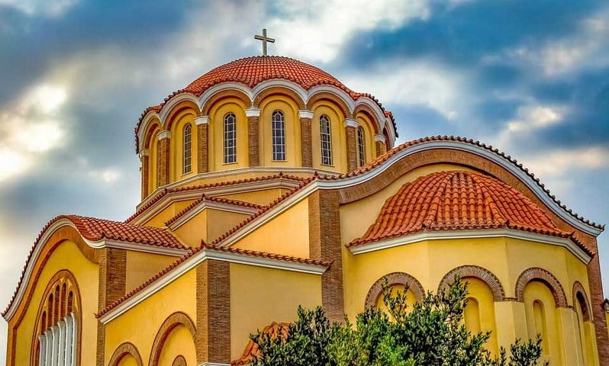

Το πρωί μπαίνω στο λεωφορείο και πάω στην εκκλησία.

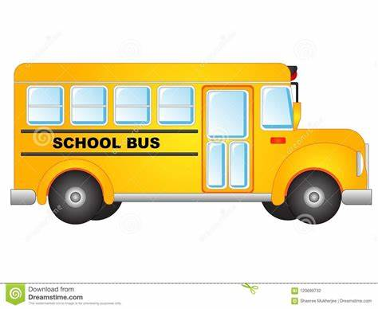
‘Όταν φτάσω, μπαίνω στην εκκλησία και κάθομαι ήσυχα στην θέση μου.

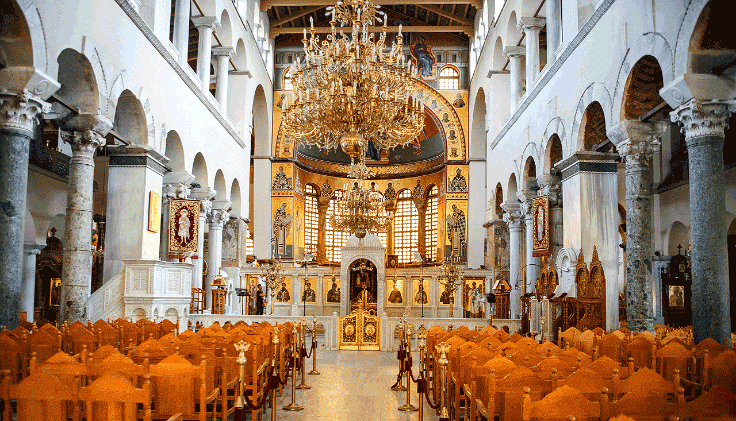

Όταν τελειώσουμε μπαίνω στο λεωφορείο και πηγαίνω στο γήπεδο μπάσκετ.

Όταν φτάσω τρώω το φαγητό μου.
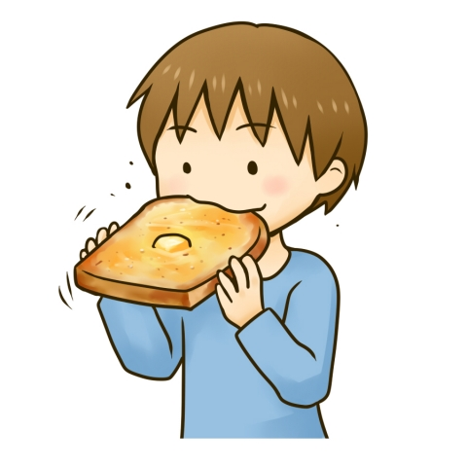

Μετά θα παίξω και θα περάσω όμορφα με τους συμμαθητές μου.

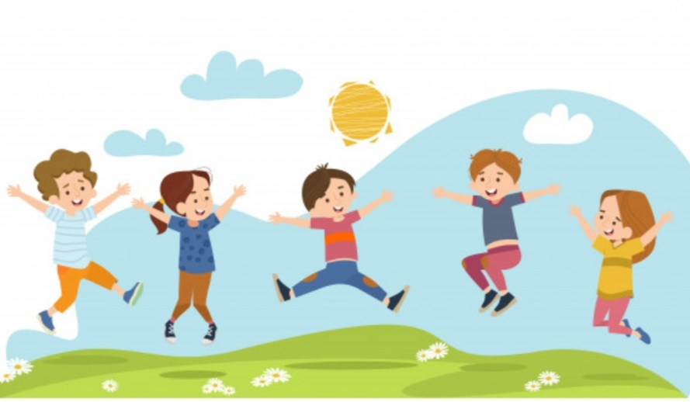

θα παίξω με κώνους, με στεφάνια και με μπάλες.

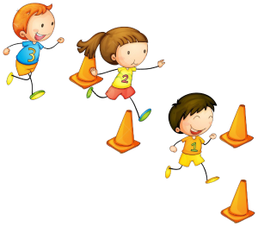

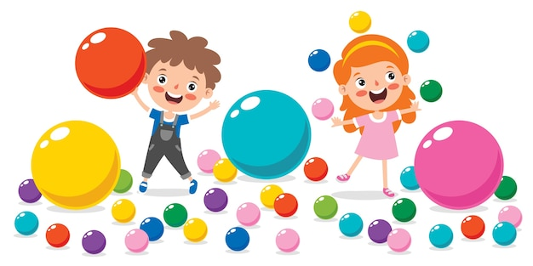

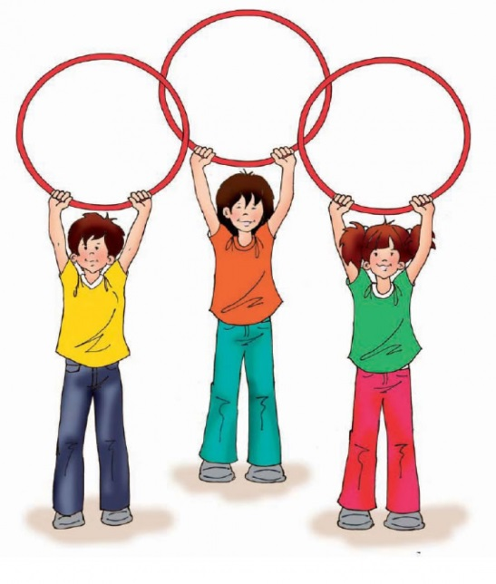

Αν κουραστώ ζητάω από τους καθηγητές μου άλλα παιχνίδια.

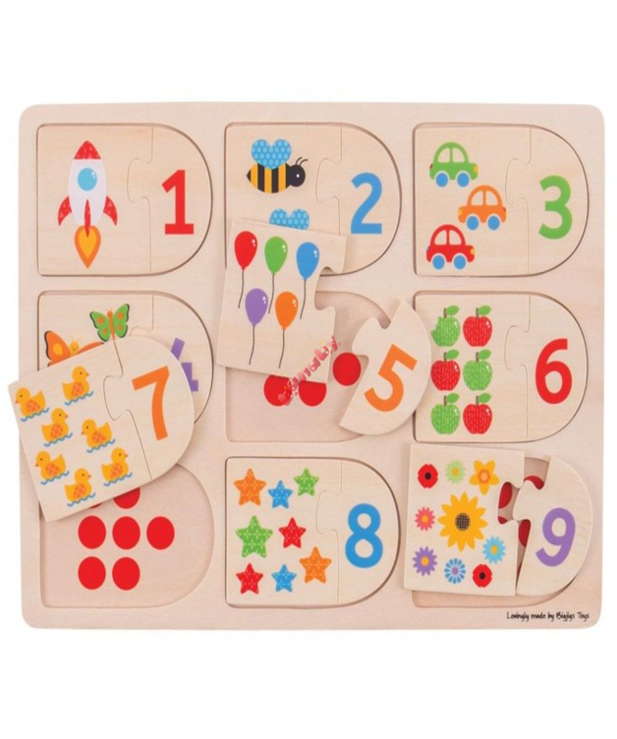
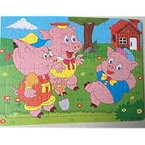

Αν χρειαστώ τουαλέτα το δείχνω στους καθηγητές μου.

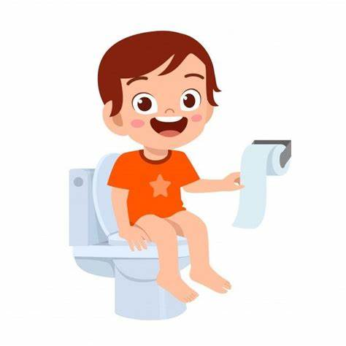
Όταν τελειώσουμε θα μπω στο ταξί και θα επιστρέψω σπίτι.

